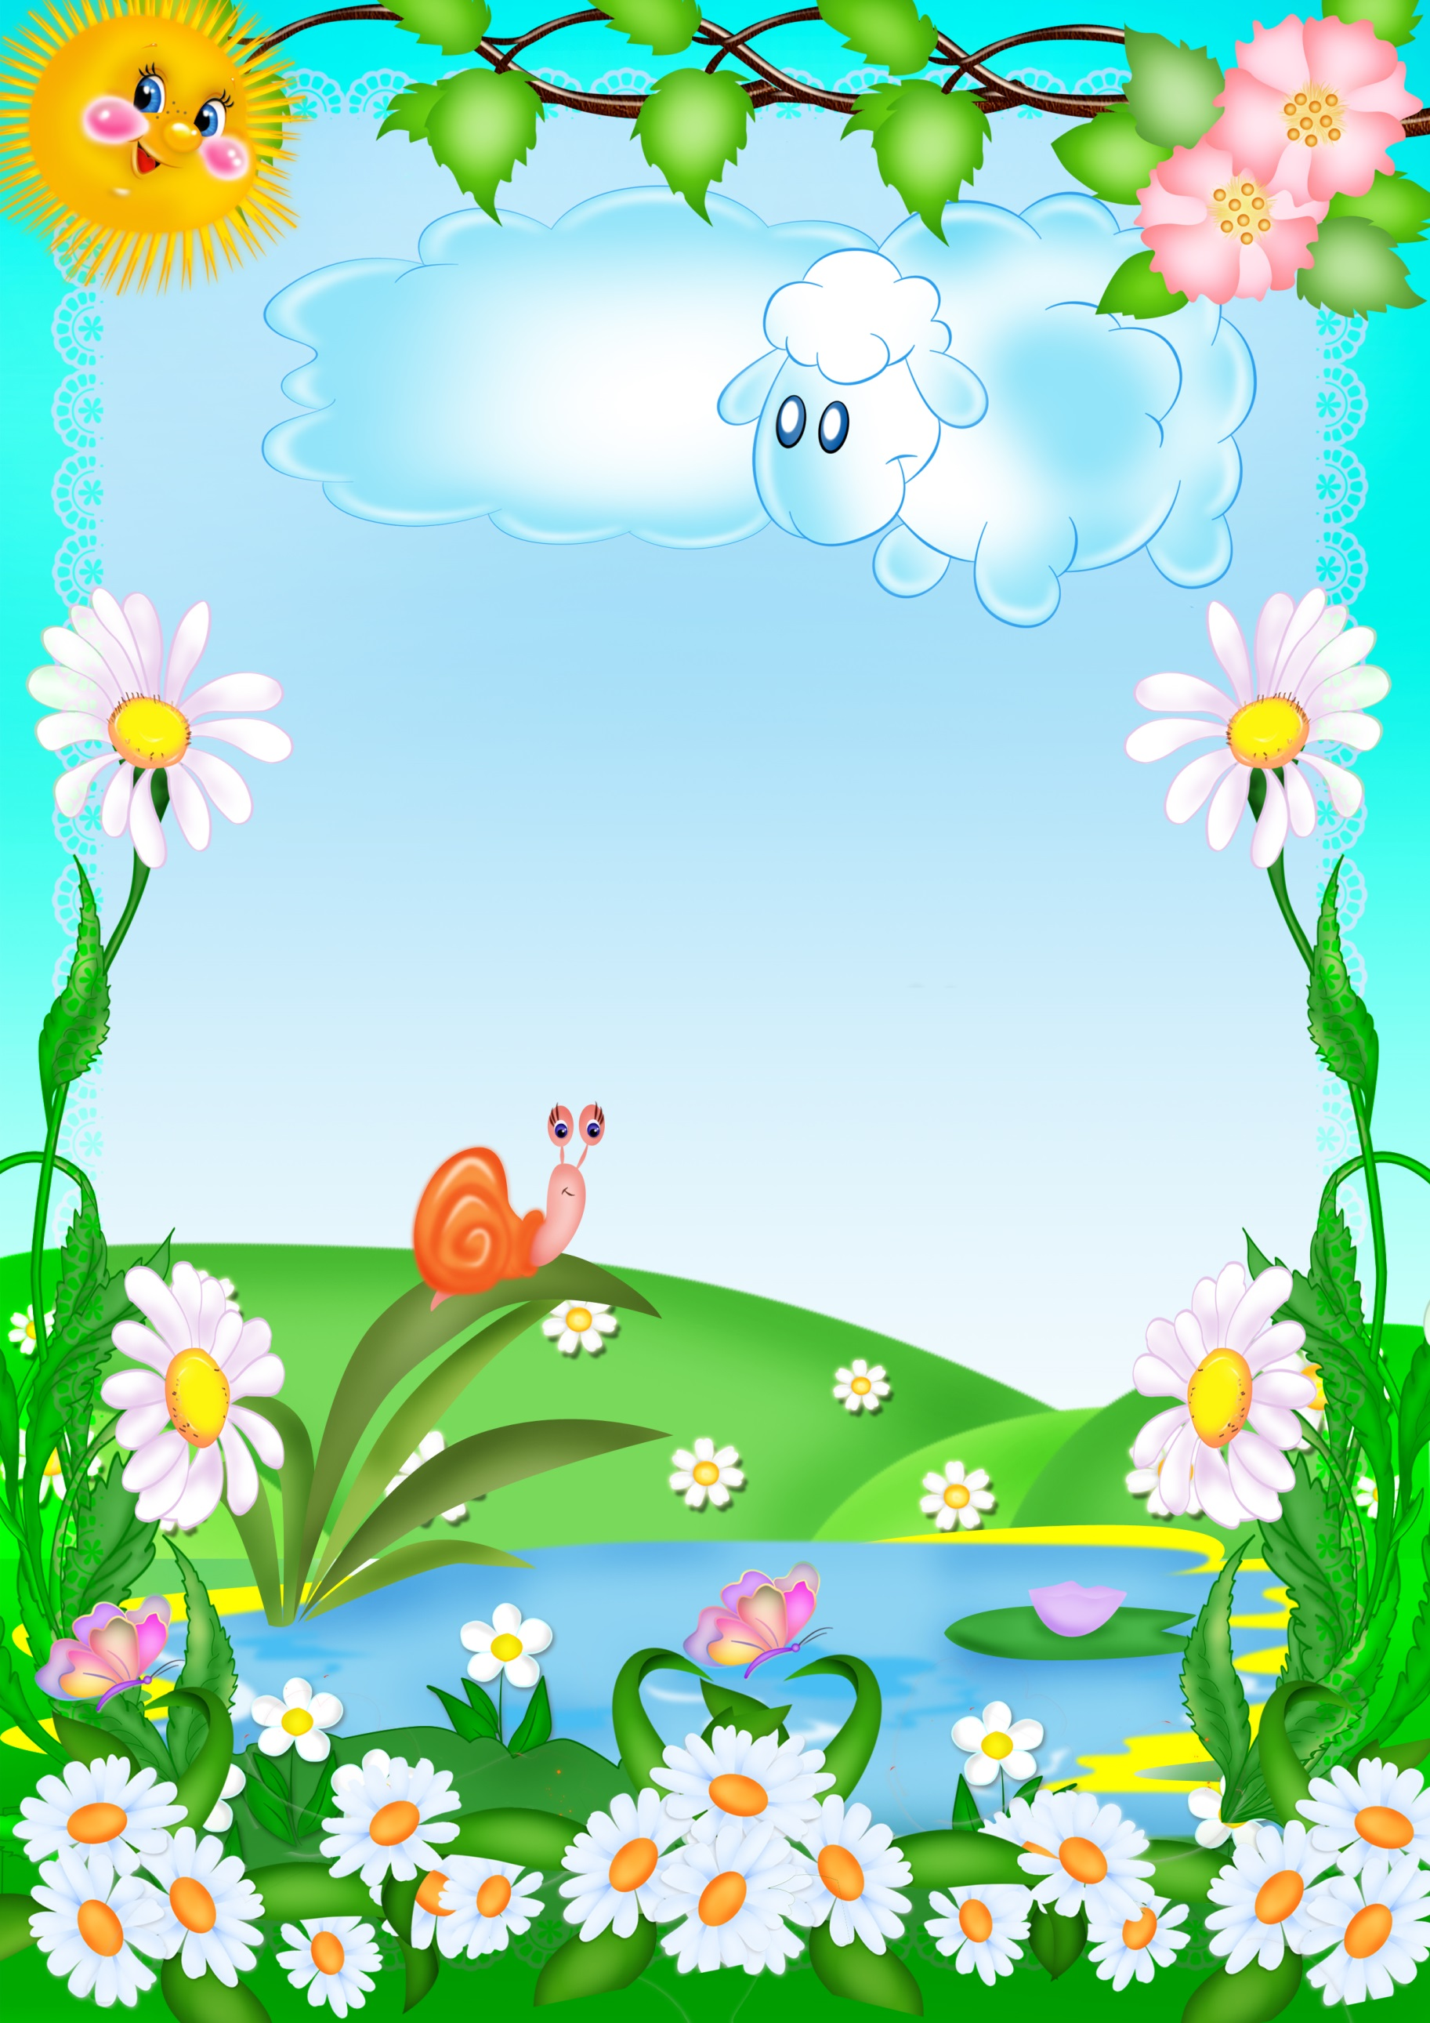

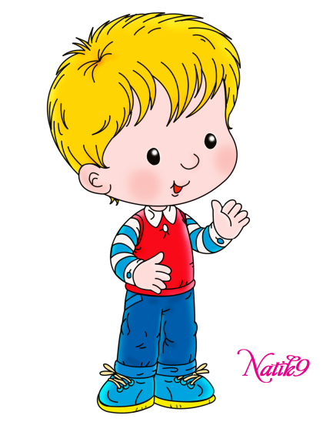
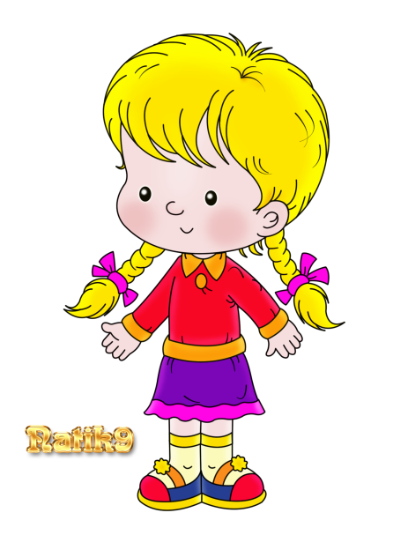

Детско – родительский проект
«ХОРОШО ТАМ И ТУТ, ГДЕ ПО ИМЕНИ ЗОВУТ»

Автор: Полянская Ирина Александровна, воспитатель муниципального бюджетного дошкольного образовательного учреждения центра развития ребенка- детского сада I категории № 25 «Родничок, г. Сургут, Ханты-Мансийский АО.
Имена, имена, имена –
В нашей жизни звучат не случайно:
Как загадочна эта страна –
Так и имя – загадка и тайна.
Александр Бобров
Продолжительность проекта: 1 месяц / с 1 ноября по 1 декабря/
Тип проекта: социально – исследовательский.
Участники проекта: воспитатели, дети старшего дошкольного возраста группы № 11, родители.
Возраст детей: 6 – 7 лет.
Место проведения: МБДОУ №25 «Родничок», группа старшего дошкольного возраста с 6 до 7 лет
Актуальность проекта
Имя – это личное название человека, даваемое ему при рождении. Оно обладает своей энергетикой и способно воздействовать на психику человека. Чем больше человек будет вслушиваться в свое имя и размышлять о нем, тем больше он будет соответствовать его содержанию. Издавна люди задумывались о магии имени. Об этом свидетельствуют пословицы и поговорки такие, как «Без имени ребенок – чертенок», «С именем – Иван, без имени – болван».
Как ребенок осознает свое имя, как его воспринимает, как к нему относиться, чрезвычайно важно и необходимо как педагогам, так и родителям.
Проблема, решаемая проектом
Попробуйте отгадать загадку:
И у мамы есть, и у папы есть,
У дочки есть, у внучки есть,
Чтобы его узнать,
Надо вслух назвать.
Проект предлагает каждому ребенку задуматься о своих именах. Ведь они даются человеку только один раз. И кто-то свое имя пронесет через свою жизнь так, потомки не раз будут вспоминать его, даже назовут этим именем в его честь своих детей.
Цель проекта:
Формирование нравственных основ личности ребёнка, культуры общения и взаимоотношений с взрослыми и сверстниками.
Задачи для детей:
Воспитывать культуру общения с взрослыми и сверстниками.
Формировать представление о своём праве на имя, научиться применять это право в жизни.
Формировать положительное отношение к своему имени.
Познакомиться с историей появления имени, его значением.
Задачи для воспитателей:
Создание условий для речевого, и социально – нравственного развития детей.
Нахождение средств для сотрудничества и сотворчества с детьми для личностного, ориентированного подхода в образовании.
Задачи для родителей:
Расширение представлений по вопросу социально – нравственного воспитания детей.
Повышение педагогической культуры.

Продукты проекта.
Для детей:
Выставка рисунков: «Вот мы какие! »

Для воспитателей:
Выпуск альбома «Наши знаменитые тёзки»
Презентация «Как появились имена»

Для родителей:
Создание страницы «Книга имён или что означают наши имена»
Коллаж «Цветок моего имени»

Ожидаемые результаты по проекту.
Для детей:
Расширение знаний о своих именах и их значении в жизни человека.
Умение уважительно общаться с взрослыми и сверстниками.

Для воспитателя:
Улучшение работы по взаимодействию с родителями, активизация позиции родителей по воспитанию у детей социально – нравственных отношений.

Для родителей:
Расширение партнёрских отношений с педагогами.
Повышение педагогической культуры.

ВВЕДЕНИЕ
Был в старину такой обычай:
Несли младенца в церковь. Там,
В страницы святцев пальцем тыча,
Поп имена давал по дням.
Коль ты родился в день Ефима,
То назван именем таким.
Но если в день Иеронима,
То - хошь не хошь - Иероним!
М. Владимов.
Что такое имя человека?
Слово, служащее для обозначения отдельного человека и данное ему в индивидуальном порядке для того, чтобы иметь возможность к нему обращаться, а также говорить о нём с другими.
Если спросить человека о том, какое слово он слышит чаще всего, то, скорее всего, этим словом окажется имя человека.
Имя – это первое, что получает человек, что слышит ребёнок при рождении. Он ещё не понимает, что означает имя, но чаще других слов слышит именно своё имя.
Имя – это то, что сопровождает человека на протяжении всей жизни. С именем маленький человек приходит в этот мир, с именем он проходит по жизни, встречает взлёты и падения.
Роль имени в жизни человека:
Наше имя связывает нас с нашей семьёй, с нашими друзьями и знакомыми.
Наше имя связывает нас с малой и большой Родиной.
Имена людей – часть истории народов. В них отражаются быт, верования, чаяния, фантазия и художественное творчество народов, их исторические контакты.
Информация, которую несёт в себе имя:
Конкретное значение слова. Например, Николай – победитель народов, Нина – госпожа, царица. Но эта информация влияет на человека меньше всего. Это происходит из-за иностранного происхождения имен, и, что такие сведения мало кто воспринимает всерьез.
Имена воспринимаются и как мелодия, имеющая свой ритм; размер и пластику. В любом слове заключена какая-либо музыка – мажорная, минорная, призывная или успокаивающая. Эта музыка улавливается в звучании имени и будет жить с человеком и его характером.
История русских имён
Наши предки относились к именам очень бережно.
Они верили, что имя обладает определённой таинственной силой, которая может ему помочь, а может и навредить.
Поэтому выбор имени имел большое значение и рассматривался как обряд.
Называли по внешним признакам: Крепыш, Хромой, Косой, Милава.
Называли по черте характера:Добрыня, Молчун, Умник, Несмеяна.
Называли по порядку рождения: Первуша, Третьяк, Одинец, Пятой.
Называли по прозвищу: Зайцев, Горяев, Нежданов.
Имена не случайны. Родители дают имя с надеждой, что ребёнок будет красивым и счастливым. Часто имя посвящается кому-то из любимых родственников, из героев своего времени. Родители хотят, чтобы с именем к ребёнку перешли лучшие качества людей предыдущего поколения.

ПЛАН РЕАЛИЗАЦИИ ПРОЕКТА
1.Подготовительный этап
- Беседы: «Зачем надо знать своё имя»
- Предварительная работа: домашнее задание для родителей рассказать ребёнку о том, почему его назвали таким именем?
- Социологическое исследование «Какие же имена есть в нашей группе»
2. Основной этап
ФИЗИЧЕСКОЕ РАЗВИТИЕ

Образовательная область «Физическая культура»
Подвижные и хороводные игры: «Угадай, кто позвал», «Ходит Ваня», «Арина», «Каравай»

СОЦИАЛЬНО-ЛИЧНОСТНОЕ РАЗВИТИЕ

Образовательная область «Социализация»
Творческая ига: «Кто здесь кто? «
Театрализация: сказка «Гуси лебеди» (настольный театр)
Сюжетно ролевая игра «День рождения»
Дидактические игры: «Я рада, что Поля в группе есть… », "Позови ласково", «Позови по – разному»
Словесная игра «Эти разные имена»
Игры: «Меня зовут…», «Имена моих соседей»
Настольно-словесная игра «Имя, имечко моё» -выкладывание имен из букв.
ПОЗНАВАТЕЛЬНО – РЕЧЕВОЕ РАЗВИТИЕ
Образовательная область «Познание»
Беседы :
-«Что означают наши имена»,
-«Старинные русские имена, встречающиеся в сказках»,
-«Моё право на имя»
Рассматривание картинок и книг, альбомов «Наши знаменитые тёзки», «Книга имён»
Просмотр фильма-презентации «Имена цветам созвучны…»

Образовательная область «Коммуникация»
Непосредственно-образовательная деятельность «Наши имена и фамилии»
Составление рассказов на тему: «Почему меня назвали таким именем?»

Образовательная область «Чтение художественной литературы»
Чтение. А. Веденский. "О девочке Маше, о собаке Петушке и о кошке Ниточке".
Чтение Б. Житкова «Чудесное имя»
Е. Чарушин «Почему Тюпу назвали Тюпой»
Л.Уланова «Азбука с именами»
Моост Н., Рудольф А. «Какое имя лучше?»
Прослушивание аудиозаписи стихотворения А. Барто «Я расту»;
Просмотр мультфильма из цикла серий «Смешарики» - «Её звали Нюша»
Просмотр мультфильма «Котенок по имени Гав»
Чтение стихов, потешек, пословиц, поговорок.
Чтение русских народных сказок.

ХУДОЖЕСТВЕННО – ЭСТЕТИЧЕСКОЕ РАЗВИТИЕ
Образовательная область «Художественное творчество»
Рисование «Вот я какой!»
Лепка на бумаге «Моё имя»

Образовательная область «Музыка»

Прослушивание песен с именами, частушек.

«Антошка» - Песня из м/ф "Веселая карусель"Слова: Ю. Энтина, Музыка: В. Шаинского
«Алёша» — Слова: Константина Ваншенкина, Музыка: Эдуарда Колмановского,
«Наташка-первоклашка» Слова: К. Ибряев, Музыка: Ю. Чичков и др.

РАБОТА С РОДИТЕЛЯМИ
Консультация для родителей «Права и обязанности детей»
Папка передвижка «Что означают наши имена»
3 этап: заключительный.
Презентация проекта «Хорошо там и тут, где по имени зовут»
Выставка рисунков: «Вот я какой! ».
Выпуск альбома «Наши знаменитые тёзки».
Презентация «Как появились имена».
Создание книги «Книга имён»
Коллаж «Цветок моего имени»

